**Практическое занятие № 5. Архитектура системной платы. Внутренние интерфейсы системной платы**

**Учебная цель:** закрепить навыки по определению архитектуры системной платы.

**Учебные задачи:**

1. Ознакомиться с архитектурой и компонентами системной платы

2. Провести анализ системной платы.

**Задачи практического занятия №5**

1. Повторить краткие теоретические сведения по теме практического задания
2. Выполнить задание.
3. Подготовить отчет по практической работе.

**Методические указания:**

Системная, или материнская(motherboard – MB), плата – это важнейшая часть компьютера, содержащая основные электронные компоненты машины. С помощью материнской платы осуществляется взаимодействие между большинством устройств машины.

Конструктивно системная плата представляет собой печатную плату площадью 100-150 кв. см, на которой размещается большое число различных микросхем, разъемов и других элементов. Существует две основные разновидности конструкции системной платы (СП):

– на плате жестко закреплены все необходимые для работы микросхемы – сей­час такие платы используются лишь в простейших домашних компьютерах, называемых одноплатными;

– непосредственно на системной плате размещается лишь минимальное количество микросхем, а все остальные компоненты объединяются при помощи сис­темной шины и конструктивно устанавливаются на дополнительных платах (платах расширения)*,* устанавливаемых в специальные разъемы (слоты), имеющиеся на материнской плате; компьютеры, использующие такую технологию, относятся к вычислительным системам с шинной архитектурой.

Современные профессиональные персональные компьютеры имеют именно шинную архитектуру.На системной плате непосредственно расположены:

– разъем для подключения микропроцессора;

– набор системных микросхем (чипсет, chipset), обеспечивающих работу микро­процессора и других узлов машины;

– микросхема постоянного запоминающего устройства, содержащего программы базовой системы ввода-вывода (basic input-output system — BIOS);

– микросхема энергонезависимой памяти (питается от автономного, расположенного на MB аккумулятора), по технологии изготовления называемая CMOS;

– микросхемы кэш-памяти 2-го уровня (если они отсутствуют на плате микро­процессора);

– разъемы (слоты) для подключения модулей оперативной памяти;

– наборы микросхем и разъемы для системных, локальных и периферийных интерфейсов;

–  микросхемы мультимедийных устройств и т. д.

В качестве примера на рисунке 1 показано размещение основных компонентов на мультимедийной системной плате.

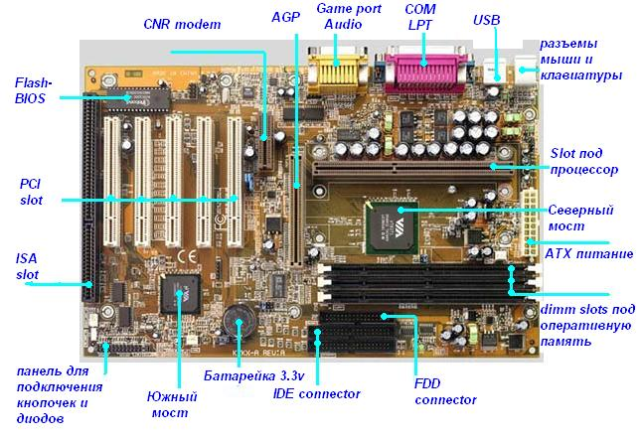

Рисунок 1 – основные компоненты системной платы

При выборе системной платы следует учитывать:

Микропроцессор, который может быть установлен на плате;

Типоразмер системной платы (должен быть согласован с возможностями системного блока);

Тактовую частоту, на которой работает системная плата;

Набор основных и вспомогательных микросхем (чипсет), обеспечивающих эффективную работу ПК;

Основную, локальную и периферийные шины, с которыми плата может работать, и количество слотов для них;

Наличие и возможность установки кэш-памяти;

Наличие разъемов для подсоединения микросхем (разъем для процессора, слоты микросхем памяти и т.д.)

Электронные схемы, управляющие различными устройствами компьютера, называются контроллерами.

В настоящее время выпускается большое число различных системных плат, отличающихся конструктивно.

Существуют различные базовые типоразмеры (форм-факторы) плат. Форм-фактор определяет не только внешние размеры системных плат, но и ряд специфических  параметров, характеризующих функциональные и эксплуатационные свойства системной платы.

**Вопросы для закрепления теоретического материала   
к практическому занятию**

1. Что такое системная плата и зачем она нужна?

2. Что такое чипсет?

3. Что такое системная шина?

4. Назовите основные устройства, расположенные на системной плате.

**Задания для практического занятия №5**

1. Выберите любую системную плату и обозначьте на ней основные элементы.

**Инструкция по выполнению заданий  
практического занятия №5**

1. Прочитать краткие теоретические сведения. При необходимости обратиться к справочным материалам.
2. Внимательно прочитать задание и приступить к выполнению.

**Методика анализа результатов, полученных в ходе практического занятия**

Внимательно проверьте все данные, полученные вами в ходе выполнения практического задания.

**Порядок выполнения отчета по практическому занятию**

1. Обязательно указать цели и задачи практического занятия.
2. Выписать задание
3. Показать этапы и результат выполнения задания.
4. Написать вывод о проделанной работе.

**Образец отчета по практическому занятию.**

Отчет

по практическому занятию №5.

**Архитектура системной платы. Внутренние интерфейсы системной платы**

**Учебная цель:** закрепить навыки по определению архитектуры системной платы.

**Учебные задачи:**

1. Ознакомиться с архитектурой и компонентами системной платы

2. Провести анализ системной платы.

Выполнил студент группы:_______

ФИО

г. Челябинск

2022